Розвитку Вінниці кінця ХІХ століття значною мірою сприяло будівництво поблизу міста у 1870 році залізниці Київ – Балта – Одеса. З’явилися фабрики та заводи, у місті почали зводити кам’яні будівлі. Зростали нові, правильно розплановані квартали на Лівобережжі у так званому Заваллі (за валами), або Замості, Забужжі – між річкою і залізницею. Напередодні найбільшого вінницького будівельного «буму», що спостерігався у 1911 – 1912 рр., вже 1910 року в мiстi було 5426 будiвель, з них мурованих – 2370. Населення Вiнницi протягом останньої чверті ХIХ століття збiльшилось утричi й нараховувало 1910 року понад 30 тисяч чоловік.
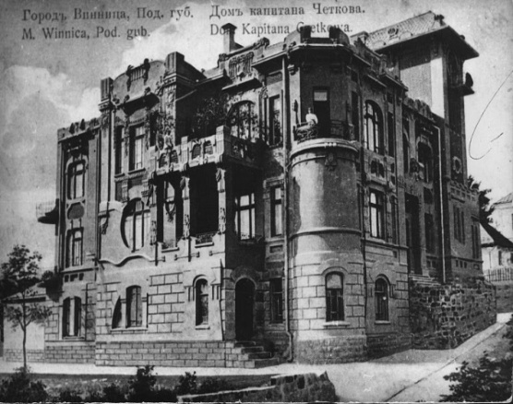
Будинок капітана Четкова - будівля, побудована в 1910 році, що добре збереглася до нашого часу. Проект будинку був створений архітектором Григорієм Артиновим. Щоправда, за іншими версіями, авторство приписують київському архітектору Василю Листовничому. Листовничий відомий як автор підручників із будівельної механіки, викладач Київського інституту цивільних інженерів, умілий інженер-конструктор. Цікаво, що на той час він був власником будинку №13 на Андріївському узвозі у Києві. Частину цього будинку в 1906-1919 роках винаймала родина письменника Михайла Булгакова, який «прославив» Листовничого.
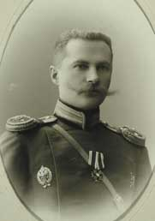
Замовником садиби на вулиці Пушкінській став Олександр Матвійович Четков. Він був вихідцем із дворянського роду нащадків спадкових військових. Не дивно, що і молодий Олександр теж пішов по стопах своїх предків. У 1893 році він закінчив кадетський корпус в місті Полтаві. Отримавши звання віце-унтер-офіцера, Олександр закінчив артилерійське училище. Після відставки, Четков переїхав у Вінницю і став працювати в реальному училищі викладачем гімнастики. Сам Олександр Матвійович був людиною замкнутою і абсолютно не контактною. Крім того, він мав чималі статки. Садиба раніше належала чи то його батькові, чи то дядькові – полковнику Четкову. Дружину Четкова звали Леонідою, вона мала маєток у Галіції. Старожили розповідають, що на початку ХХ століття у Вінниці ходили різні анекдоти про Леоніду. Вони стосувалися її імені, яке, на думку місцевих жителів, було схоже на чоловіче.
Будинок спорудили на замовлення подружжя на території садиби Четкових. Імовірно, його збудували за кошти не лише Четкова, а і його дружини, адже Леоніда була заможною людиною.
Особняк вийшов абсолютно чудовим. Фасад будівлі прикрашений балконом, спирається на дві колони. Кут будівлі виконаний у формі півкола. Є багато балконів, лоджій. Фасад будинку має гарний рельєф, який ще більше підкреслюється завдяки контрасту білого і рожевого кольорів. Внутрішнє оздоблення будинку було неймовірно багатим, кажуть, що кімнати були прикрашені безліччю красивих скульптур. Трохи пізніше, після спорудження особняка, біля нього з’явилася красива декоративна огорожа та допоміжні господарські споруди.
Дивно, що будинок абсолютно не відповідав характеру його господаря. Однак цей факт ще раз підтверджує думку про те, що незвичайно барвистий і красивий внутрішній світ людини може ховатися за холодною зовнішністю і скупими емоціями. Незро-зуміло, звідки викладач реального училища взяв гроші на такий дорогий проект. Ходять чутки, що Четков отримав значну суму заповіту. Але родина Четкових прожила в ньому лише 3,5 -4 роки.
Після революції сім'я Четкова поїхала в невідомому напрямку. Є відомості лише про те, що Володимир - син Четкова, поїхав до Москви до свого дядька, де згодом став інженером.
У подружжя Четкових була ще донька. Її у 1919 році розстріляли червоногвардійці. Коли у 1920-1921 роках відбувалася націоналізація та експропріація майна колишніх дворян і буржуа, особняк уже був переобладнаний під лікарню. Пізніше в ньому розміщували пологовий будинок, дитячу лікарню. Потім цю будівлю передали управлінню містобудування і архітектури міської ради, тепер тут – міський департамент архітектури і містобудування та кадастру.
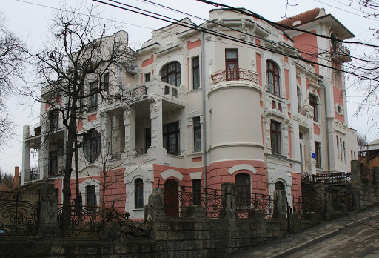
Особняк Четкова збудований на крутому узвозі, тому він має кілька входів на різних рівнях. Особливості рельєфу використані для поліпшення архітектурної композиції, краси та навіть зручності. Виконаний він у стилі віденської сецесії – це один із напрямків декоративно-симво-лістичного модерну в архі-тектурі на ру-бежі ХІХ – ХХ століть. Листовничий проявив себе як здібний архітектор: здається, ця перлина перенесена до Вінниці із західної Європи. Даний напрямок модерну набув тоді великої популярності, деякі елементи декоративно-пластичного модерну застосував у своїх роботах і Григорій Артинов. До речі, з упевненістю на 99% можна стверджувати, що Григорій Артинов погоджував даний проект, адже він був міським архітектором. Поки-що досліджено не всі кресленики вінницьких будинків, які Григорій Артинов старанно архівував, кресленика особняка Четкова ще не виявлено. Можливо, це справа часу.
Особняк Четкова можна знайти в довіднику «Вся Винница», є він і на вінницьких дореволюційних листівках. За понад сто років будинок зазнав певних змін: наприклад, була розібрана веранда; в картуші на одній зі стін будинку був герб Четкових, але під час багатьох ремонтів його затерли. Всередині будинку в деяких залах збереглося тогочасне оздоблення, зокрема рослинні орнаменти й досі прикрашають будівлю. Вціліло багато оригінальних декоративних столярних виробів, наприклад, двері ручної роботи в стилі модерн та багато іншого.

Література:
Вся Винница: календарь - справочник и адресная книга. – Вінниця, 1910. – 130 с.
Вулиця Пушкіна: та її визначні місця // Афиша. - 2008. - № 8. - С. 14-15.
Горбань О. Вічні автографи архітектора Василя Листовничого / О. Горбань // Русалка Дністровая : літ.-краєзн. зб. - Вінниця, 2013. - С. 176-179.
Новосад, К. Будинки з історією (про особняк капітана Четкова, готель "Савой", будинок Л. Длуголенського) / К. Новосад // Подільські джерела : альманах / голов. ред. Л. М. Загородня. - Вінниця : ПРАДА АРТ, 2012. - № 4 : Архітектурна Вінниця: час, простір, особистості. - С. 52-62 : фотогр.
Новосад К. Особняк капітана Четкова – Будинок з історією // Вінницька газета. – 2012. – 30 берез. – С. 7.
Путеводитель и справочник по г. Виннице. – Вінниця, 1911. – 85 с.
Рудь, В. Дом капитана Четкова или самый дорогой дом в дореволюционной Виннице (історія) / В. Рудь // Вінниця. - 2014. - № 2. - С. 6.
Славетні імена і визначні місця Вінниччини (туристична карта-путівник). – Вінниця, 2007. – С. 43.
Срібна мить (поштові листівки та фотографії з музейної колекції) . – Вінниця, 1998. – 47 с.
Царенко, С. Вінниця: погляд у минуле : фотоальбом / С. Царенко, В. Козюк . - К. : Оранта, 2008. - 256 с. : фото.
Винница - Дом капитана Четкова [Електронний ресурс] / off-top.com.ua. - Електронні дані. – [Російська], 2010. – Режим доступу: goo.gl/MgEvSg. – Загол. з титул. екрану. – Мова: рос. – Опис зроблено: 19.03.2014.
Дом капитана Четкова [Електронний ресурс] / Виктор Рудь. – Електронні дані. – [Російська], 2014. – Режим доступу: goo.gl/tdlpfo. – Загол. з титул. екрану. – Мова: рос. – Опис зроблено: 19.03.2014.

